Ma caméra et moi - Fiche pédagogique
Le Cinématographe

Le Cinématographe permet de filmer une variété de scènes témoignant tant du quotidien que de l’industrialisation de la société. En reprenant les compétences associées au cours d’art plastique de Secondaire 3, cette activité vise à caractériser la période historique de la Belle Époque en Europe (1890-1914) à l’aide d’exemples tournés par cette caméra. Elle invite les élèves à produire, à leur tour, un court film muet afin de constater comment une caméra offre une façon de voir le monde de façon subjective.

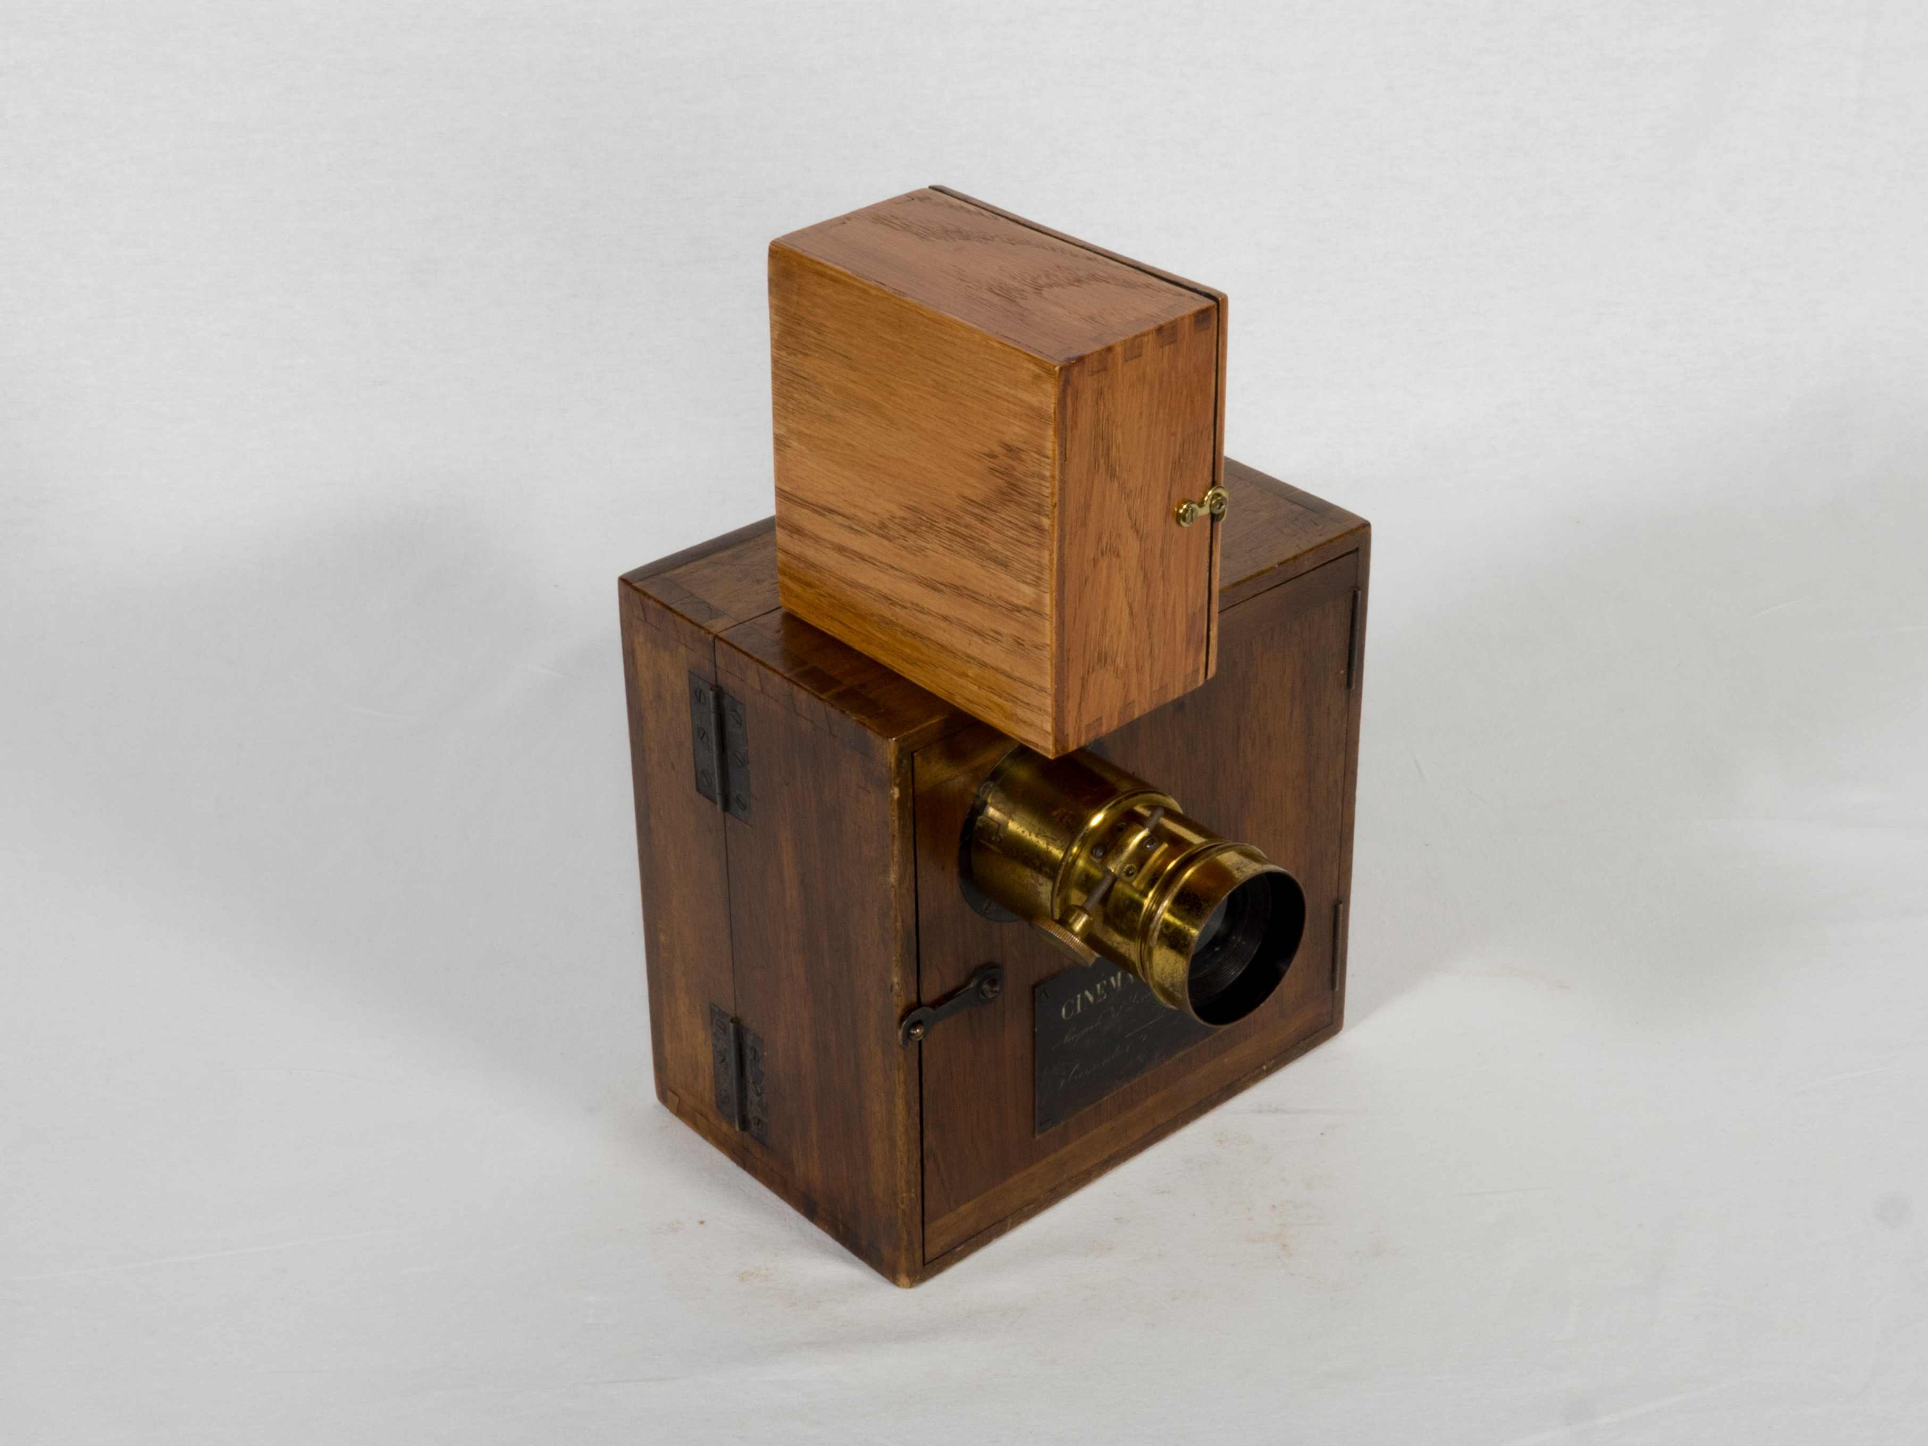
Caméra-tireuse-projecteur 35 mm Lumière-Carpentier Cinématographe,
Collection Cinémathèque québécoise 1995.0218.01-17. AP
TECHNÈS CC BY-SA 4.0

L’activité pédagogique s’inscrit dans le corpus scolaire de la matière suivante :
- Arts plastiques, deuxième cycle (Secondaire 3)
  - Compétence 1 : Créer des images personnelles
  - Compétence 2 : Créer des images médiatiques
  - Compétence 3 : Apprécier des images

Contexte de création de cette caméra
Ce contenu peut être partagé par l'enseignant.e pour introduire l'activité.

La Belle Époque se caractérise par le progrès, le développement industriel, les inventions technologiques — notamment les caméras de cinéma —, les découvertes scientifiques et les voyages. Au cours de cette période, la haute société s’étourdit dans le luxe et les classes populaires, qui ont obtenu quelques avantages sociaux grâce aux syndicats, partagent l’optimisme ambiant. En France, et notamment dans la capitale, les colonnes Morris, les murs et les palissades se couvrent d’affiches qui reflètent l’engouement pour les divertissements et les loisirs. Le cinéma naissant participe de cette quête du spectacle en ouvrant les portes du merveilleux grâce aux vues animées, comme on les appelait alors.

Le cinématographe, caméra portable à manivelle (pas besoin d’électricité) et réversible (elle peut filmer, tirer le positif d’une pellicule préalablement développée et projeter), a permis de filmer en extérieur de petites scènes du quotidien (Bain en mer, Course en sac). Cependant, une fois placée sur son trépied fixe, la caméra ne pouvait plus bouger. Il fallait donc préparer sa prise — choisir le lieu, le point d’observation et le cadrage — pour faire rentrer la scène dans les 50 secondes de la pellicule chargée dans le magasin de l’appareil. Ainsi, on filme le quotidien, mais organisé : on crée une impression du réel. Parfois, on filme une petite saynète, une histoire (L’Arroseur arrosé), mais plus souvent les scènes se font documentaires et posent un regard sur la France et le Monde du tournant du XXe siècle (témoignage de Félix Mesguich).

La Belle Époque, en effet, est aussi celle de l’expansion coloniale de l’Europe. En Occident, le nouveau public de cinéma est curieux de ces vues animées filmées aux quatre coins du globe (Porte de Jaffa : côté est), qui montrent des pays et des cultures « exotiques ». Tout en éveillant une certaine ouverture sur le monde, ces vues confortaient le public dans une lecture colonialiste de celui-ci : nécessité de civiliser ces gens aux mœurs alors considérées comme étranges ou encore d’assujettir ces lointaines contrées qui fournissaient matières et biens nouveaux à l’Europe.

Activité pédagogique
Pour cette activité, les élèves sont invités à consulter la page du Cinématographe, dans la section Découvre les caméras, puis à visionner les films Bain en mer, Courses en sac et Porte de Jaffa : côté est. Lors du visionnement, ils pourront porter une attention particulière aux éléments représentés et situer ces films dans leur contexte de réalisation. Par la suite, ils pourront réaliser, seuls ou en petites équipes, un court film inspiré des vues des frères Lumière. Cette activité permet aux élèves de prendre conscience que le point de vue et la subjectivité sont inhérents à la réalisation d’un documentaire.
Pour ce faire, les élèves tourneront leur film en un seul plan-séquence, à l’aide d’un appareil numérique ou téléphonique. La prise de vues ne peut dépasser 50 secondes et doit se faire à partir d’un point fixe; les élèves devront nécessairement la préparer avant de la réaliser, puisque tout montage est exclu.
Le projet peut se décliner en trois étapes.
- Synopsis
- Déterminer s’il s’agit de montrer une activité quotidienne, de présenter un lieu ou de dépeindre un ou plusieurs personnages (ils pourront faire appel à des figurantes ou figurants).
- Établir un lieu fixe, mais préférablement de passage (corridor, bibliothèque, cafétéria, cour de l’école, etc.), où ils tourneront leur film.
- Choisir le point d’observation fixe (cadrage*) à partir duquel ils capteront les images.
- Prise de vues
Pendant 50 secondes, les élèves tournent leur film en plan-séquence, sans bouger la caméra, en fonction du synopsis établi.
- Projection
Les documentaires pourront être présentés en classe, sans le son, puisque les vues animées du cinématographe étaient muettes, et faire l’objet de discussion ou encore de compte-rendu écrit.
  - Comparer deux documentaires différents tournés sur le même lieu, mais à partir de points d’observation différents, etc.
  - Formuler (ou rédiger) ce que l’on a compris d’un film visionné (aux fins, ici encore, de comparaison).

